|  |  |
| --- | --- |
|  | **TECNOLÓGICO NACIONAL DE MÉXICO**  **TECNOLÓGICO DE ESTUDIOS SUPERIORES DE JILOTEPEC** |

**DIVISIÓN DE INGENIERÍA EN SISTEMAS COMPUTACIONALES**

**ARQUITECTURA DE COMPUTADORAS**

**MANUAL DE PRÁCTICAS**

**DANIEL GARCIA GARCIA**

**GRUPO 3012**

**JILOTEPEC, MÉXICO 26, NOVIEMBRE, 2019**

|  |  |  |  |  |  |
| --- | --- | --- | --- | --- | --- |
| **Nombre de la práctica** | **ScripIP, Scrip Apagado** | | | **No.** | **¿?** |
| **Asignatura:** | **Arquitectura de computadoras** | **Carrera:** | **Ingeniería en Sistemas Computacionales** | **Duración de la práctica (Hrs)** | **2 horas** |

**NOMBRE DEL ALUMNO: Daniel Garcia Garcia**

**GRUPO:**

**I. Competencia(s) específica(s):**

**II. Lugar de realización de la práctica (laboratorio, taller, aula u otro):**

Aula de clases y laboratorio independiente

**III. Material empleado:**

**Una compu :V**

**IV. Desarrollo**

* Pues el día de hoy veremos como mostrar las conexiones IP que ha tenido nuestra computadora y sus propiedades a través del bloc de notas.
* Además, veremos como hacer un comando de apagado y como ocultarlo con un icono en nuestra computadora.

**Scrip IP**

**1.-** Abrimos el bloc de notas.

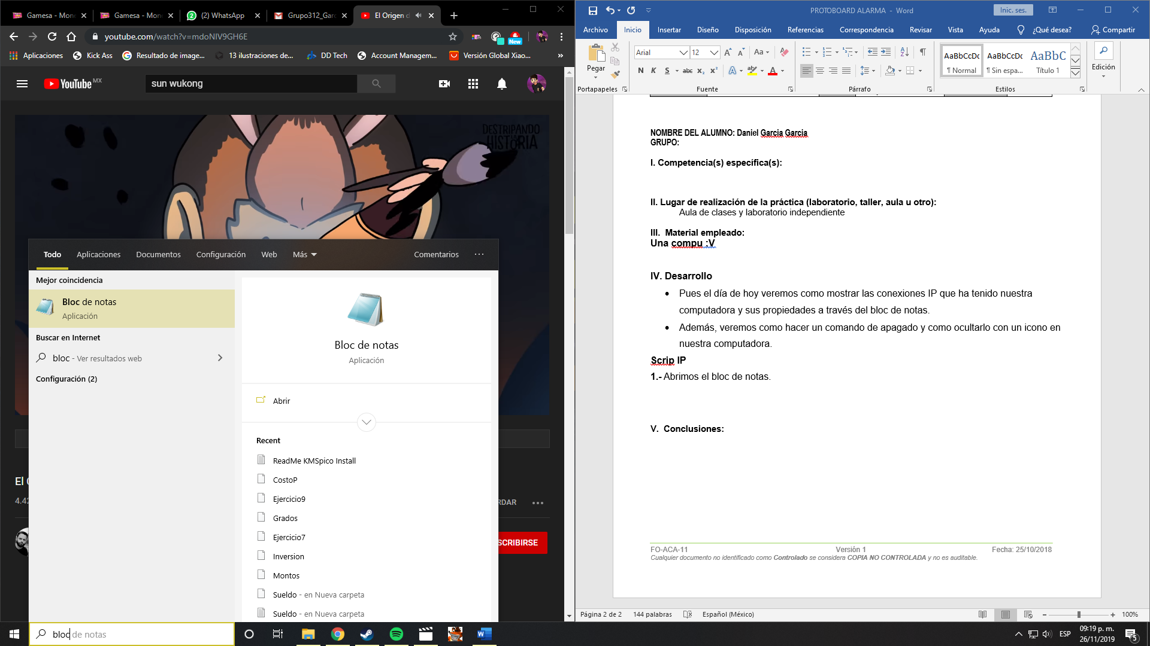

**2.-** Dentro del bloc de notas copiaremos el siguiente código:

netsh interface ip show config

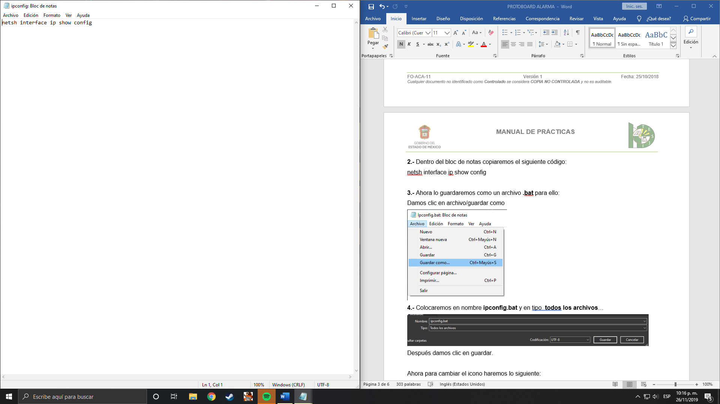

**3.-** Ahora lo guardaremos como un archivo **.bat** para ello:

Damos clic en archivo/guardar como

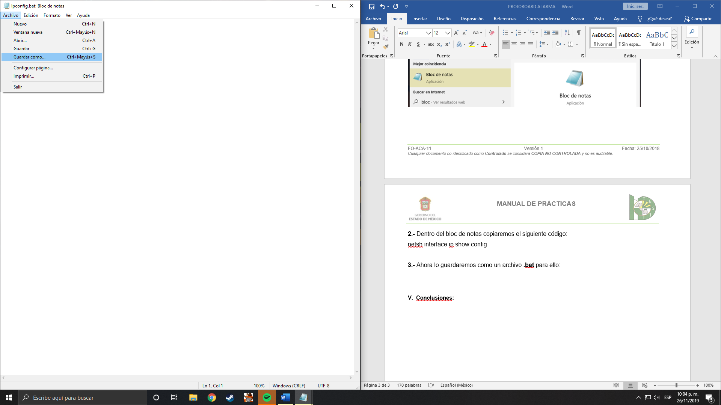

**4.-** Colocaremos en nombre **ipconfig.bat** y en tipo  **todos los archivos**…

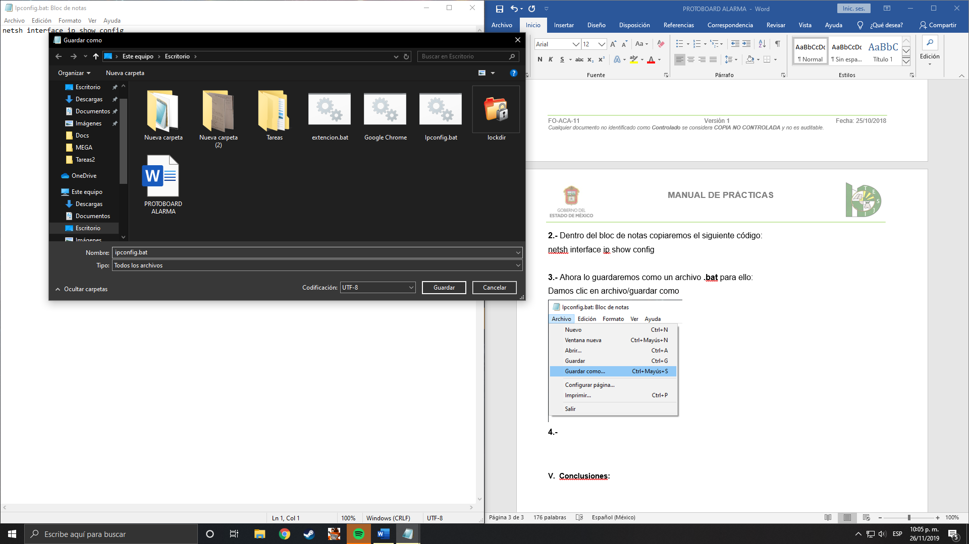

Después damos clic en guardar.

Ahora para cambiar el icono haremos lo siguiente:

Nos dirigimos a donde se encuentra nuestro archivo y sobre el daremos clic derecho.

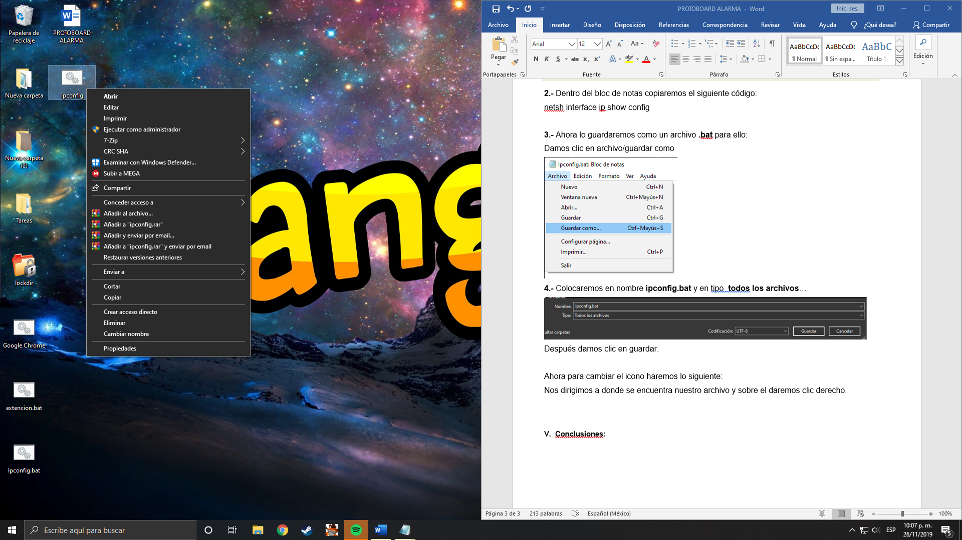

**2.-** Damos clic en la opción **Enviar a**, y denotro de ese menú en **Escritorio(Crear acceso directo)**

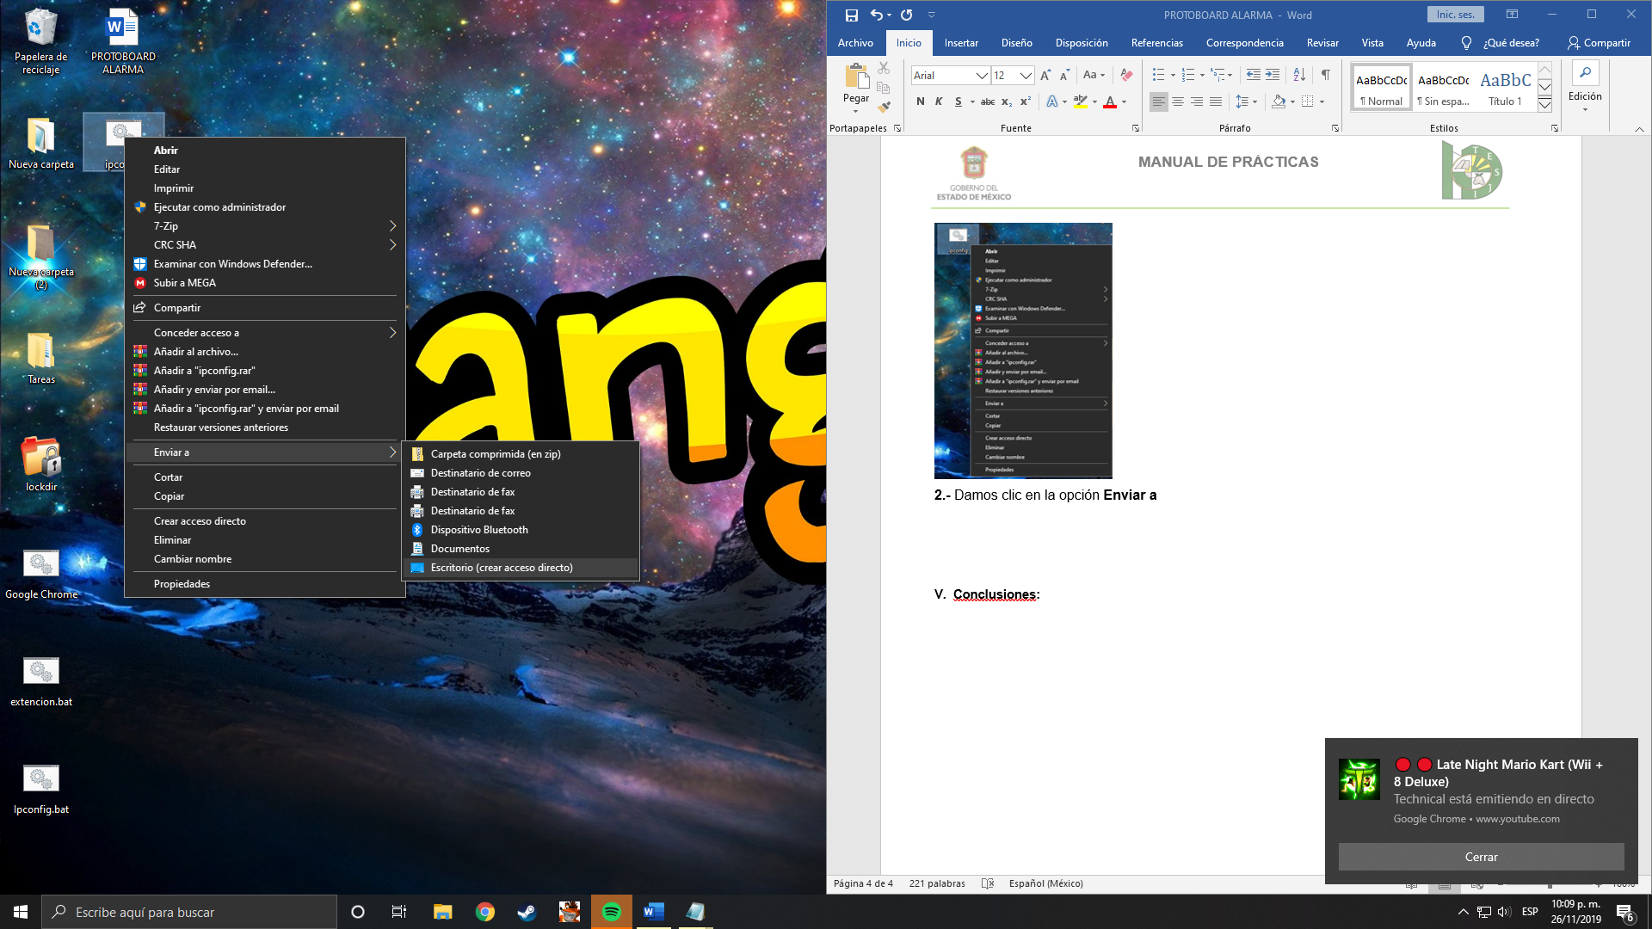

Se nos ha creado un acceso directo del archivo, ahora nuevamente, pero en el acceso directo daremos **clic derecho/propiedades/acceso directo/cambiar icono**

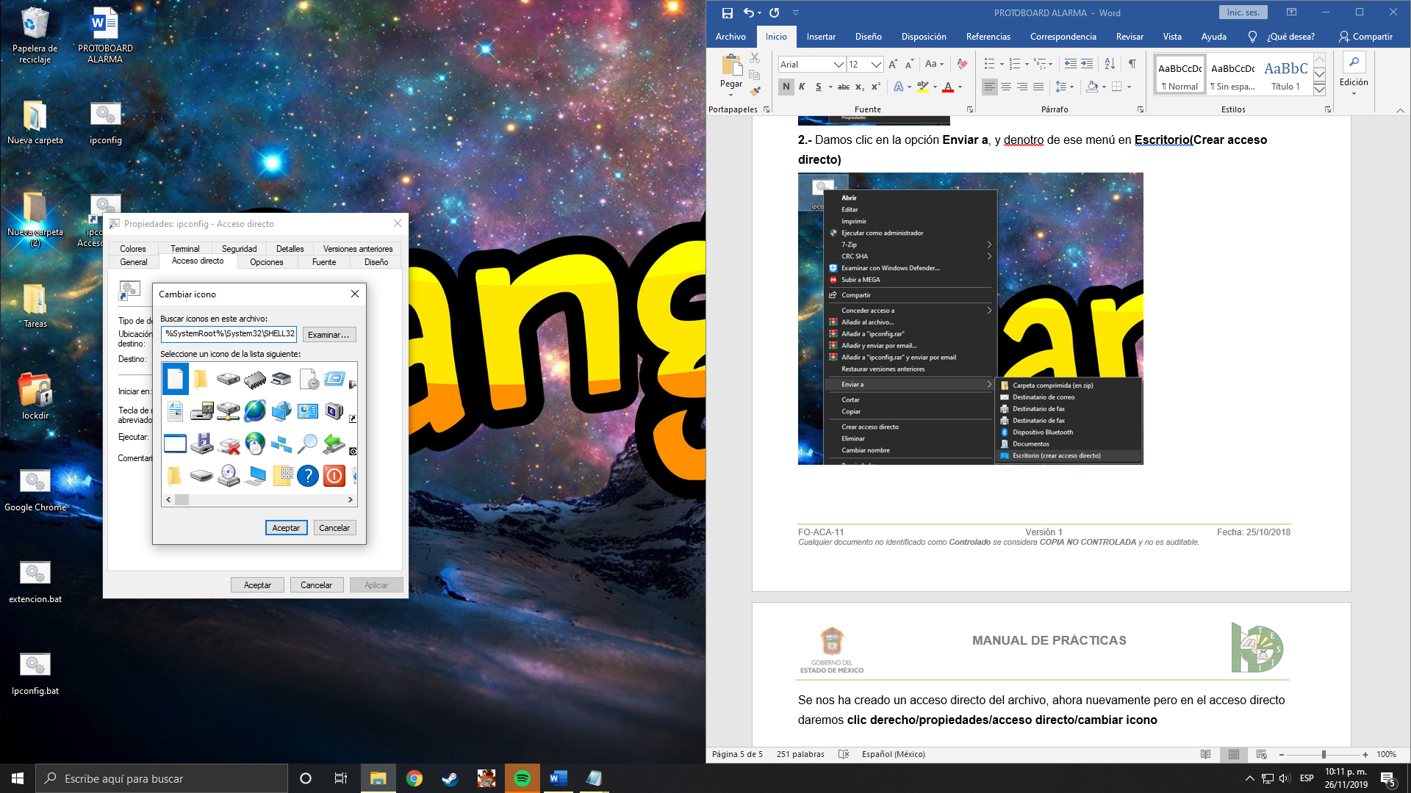

Seleccionamos el icono de nuestro agrado y daremos clic en aceptar, oh bien con la opción **Examinar buscaremos un icono personalizado** (Recuerda que si quieres un icono personalizado, debes descargar tu archivo en formato **icon**)

Luego de dar clic en aceptar daremos clic en aplicar y aceptar

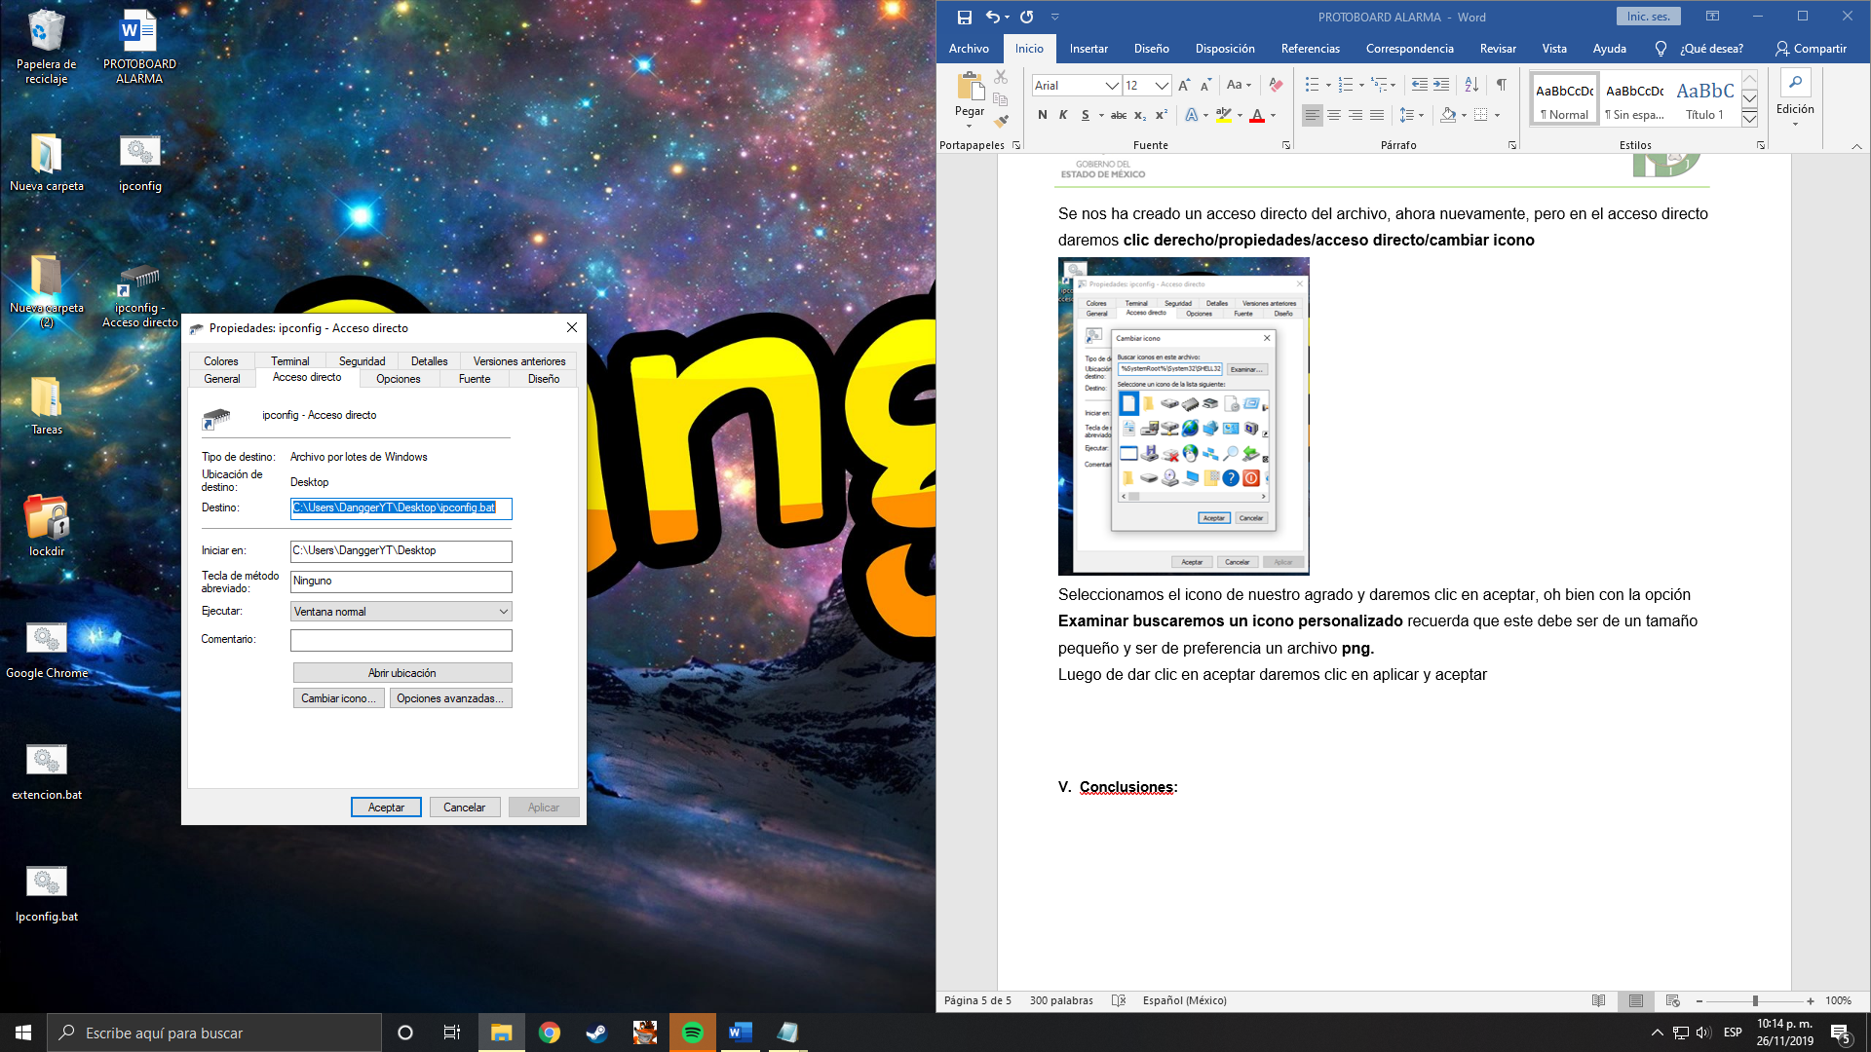

¡¡¡Y ya está!!!

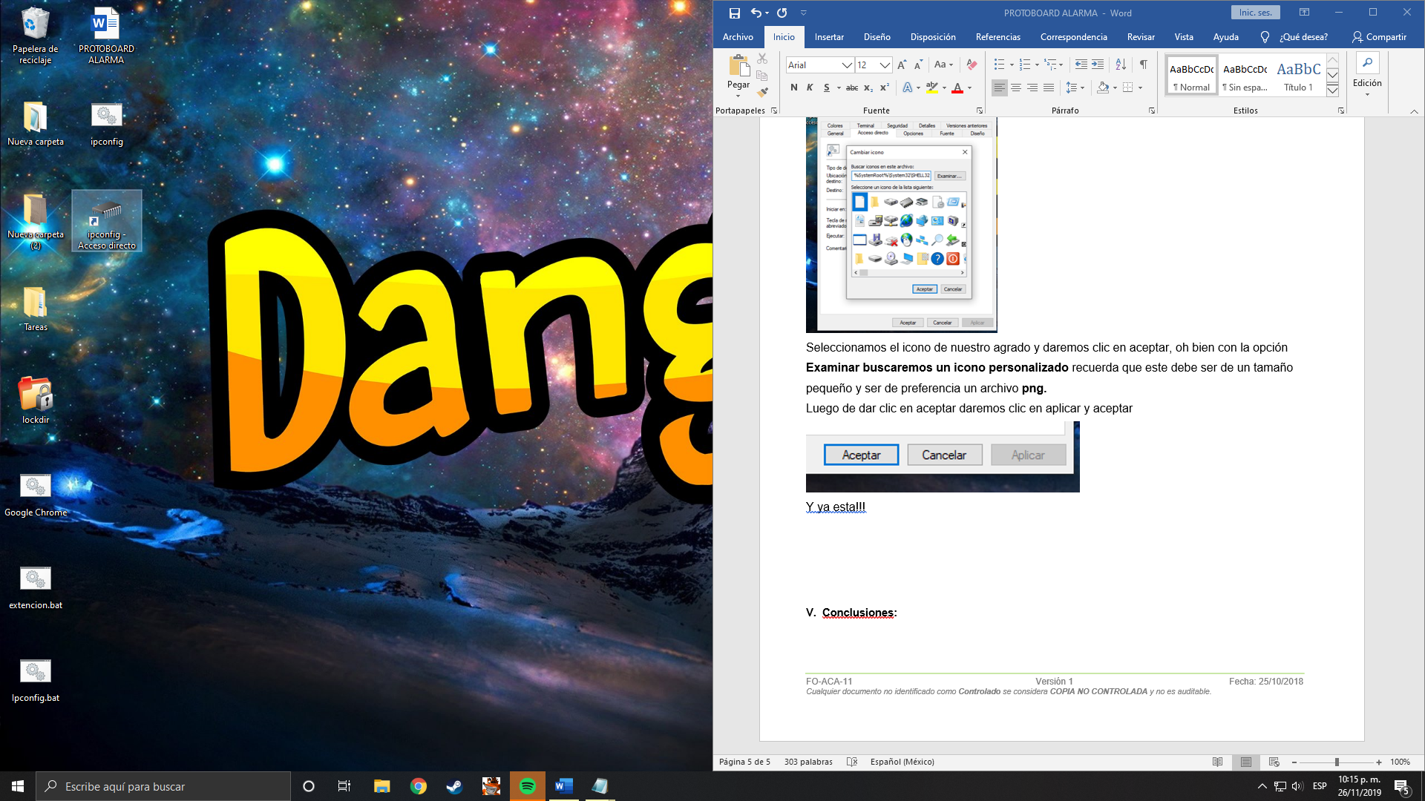

Ahora haremos el de apagado…

**1.-** Abrimos nuestro bloc de notas y pegamos el siguiente código:

shutdown -s -t 30 -c "ERROR!: BORRANDO SYSTEM32"

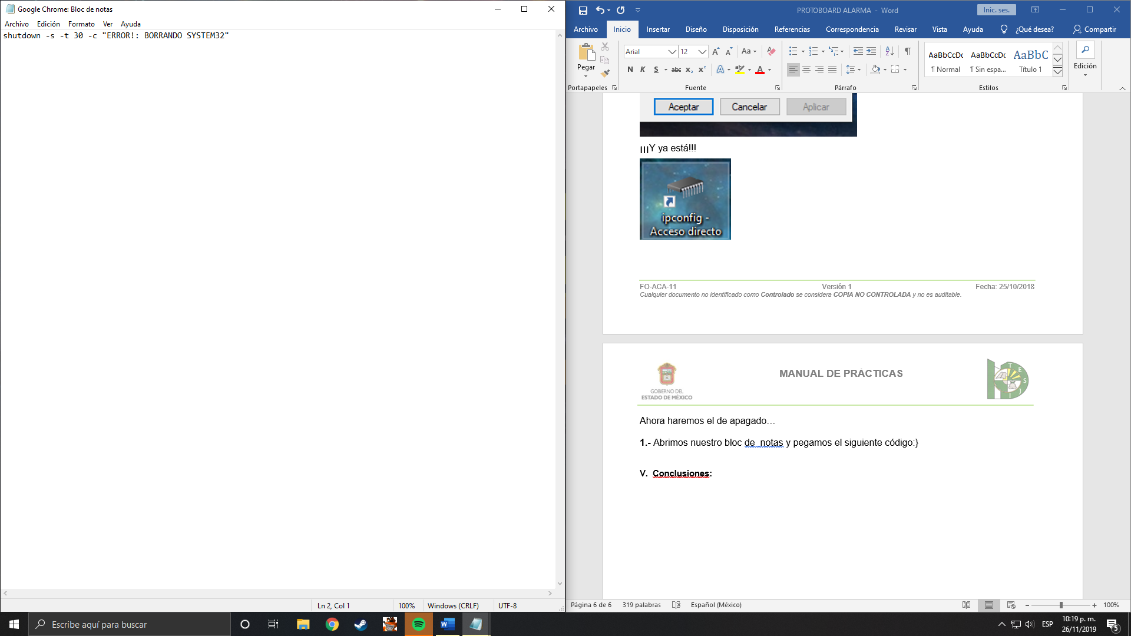

Dentro de las comillas puedes colocar el mensaje que quieras, pero yo usare ese…

**2.-** Ahora lo guardaremos como un archivo **.bat**…

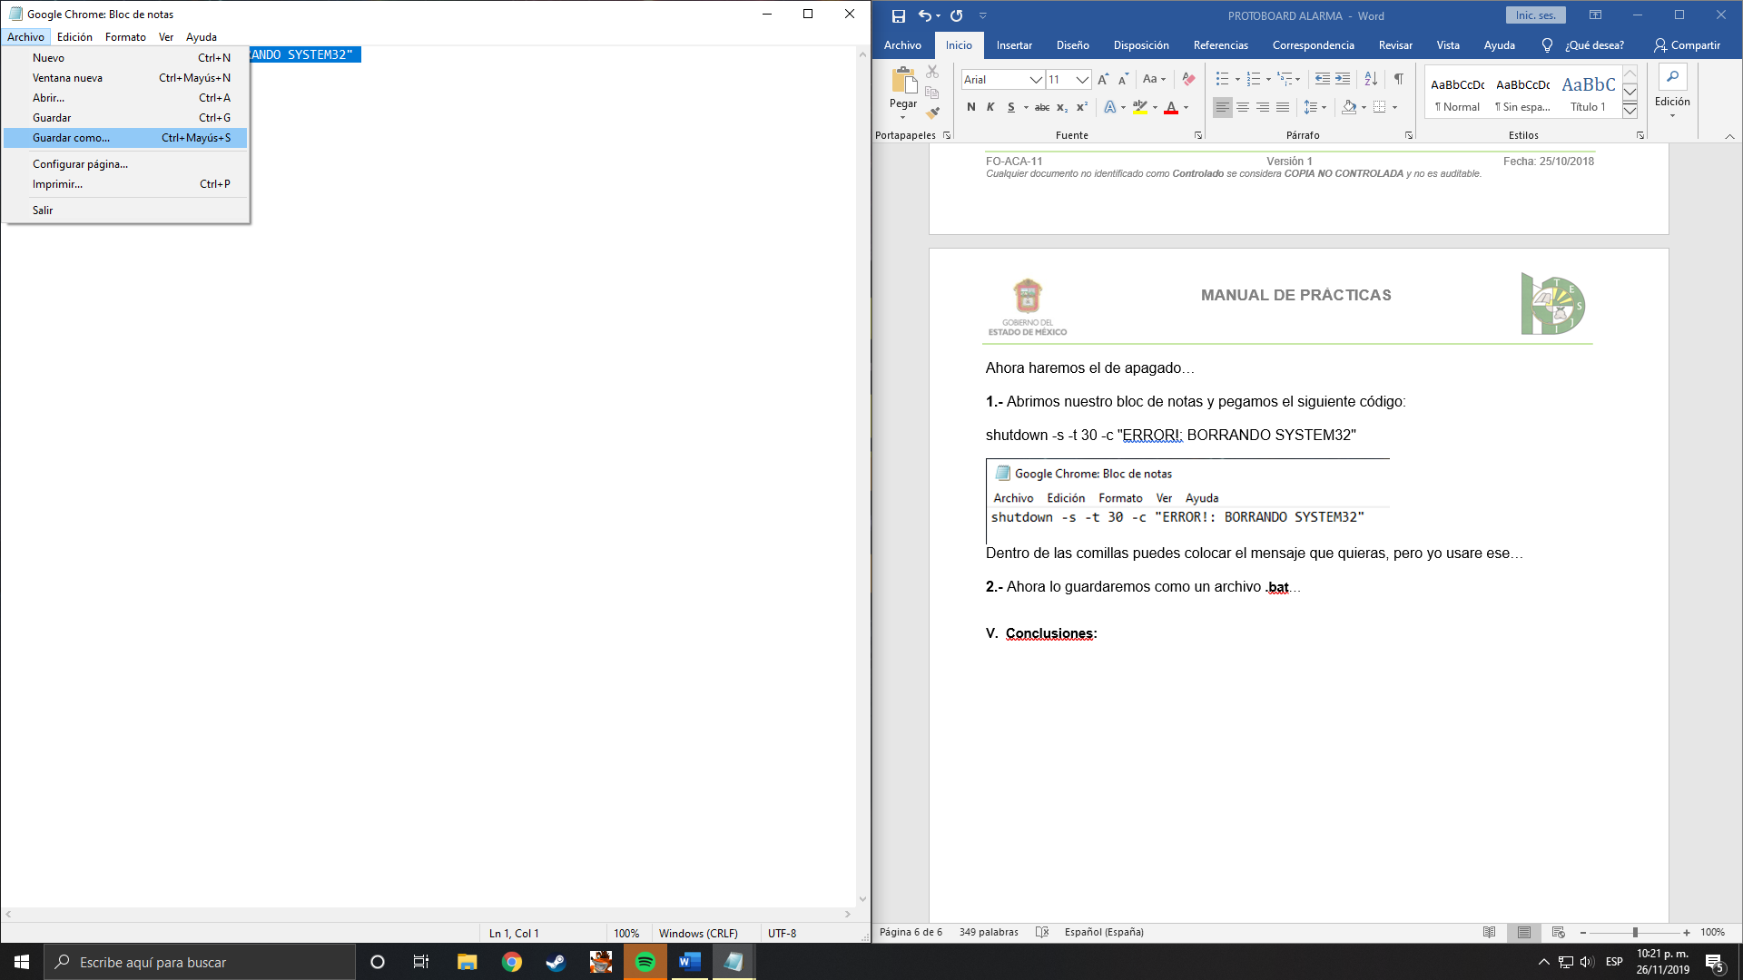

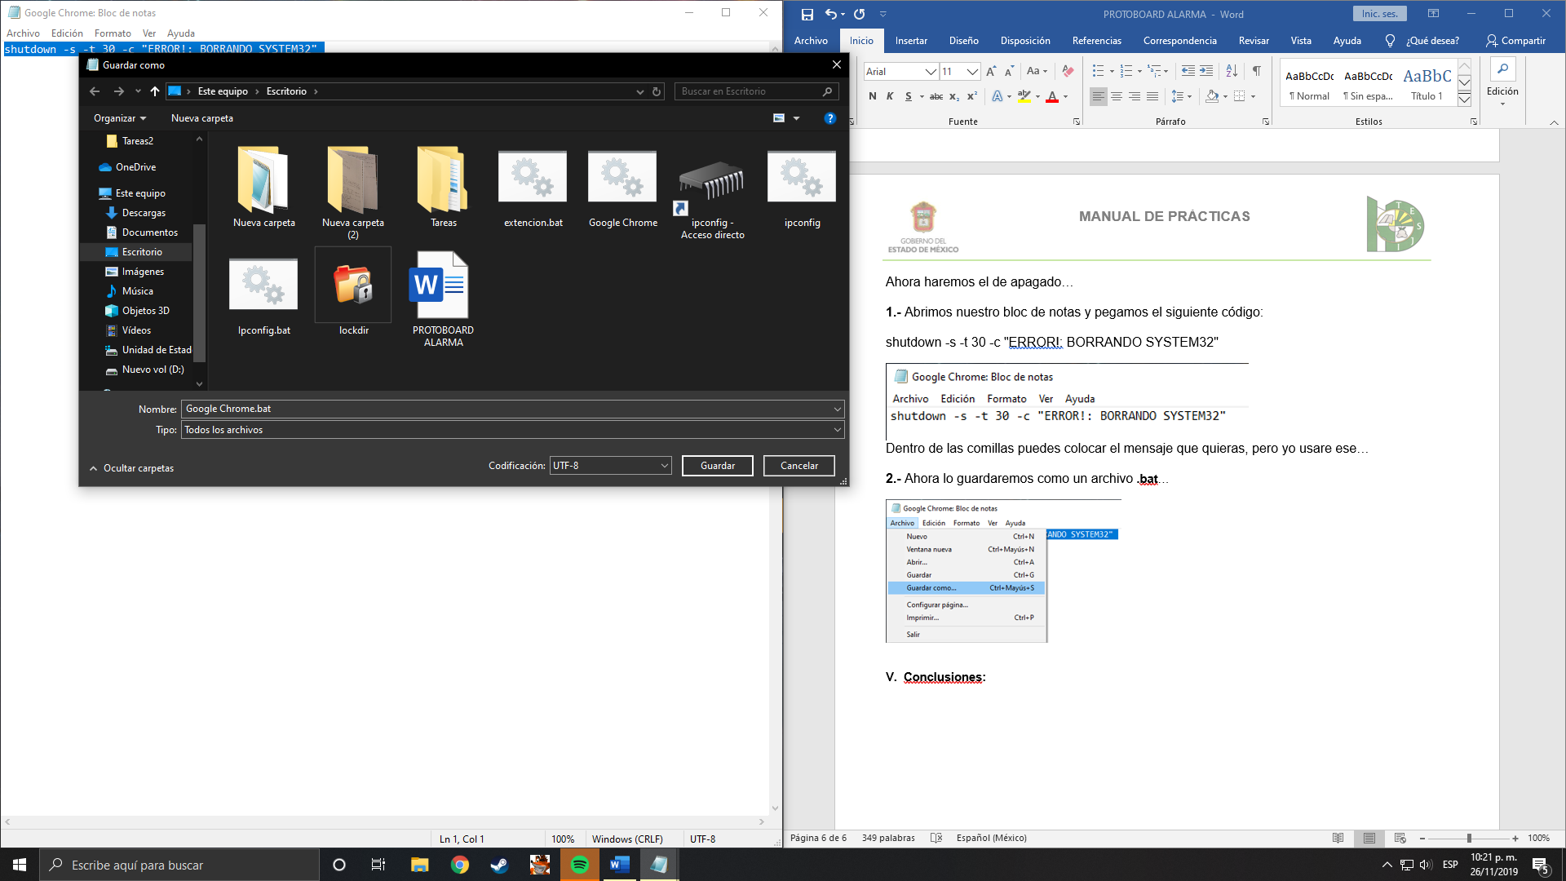

Colocamos el nombre al archivo, yo le di ese nombre porque planeo colocar el icono de Google en el archivo y mi victima caiga, recuerda seleccionar en Tipo **Todos los archivos…**

**3.-** Ahora buscamos la ubicación del archivo, Damos clic en la opción **Enviar a**, y dentro de ese menú en **Escritorio(Crear acceso directo)**

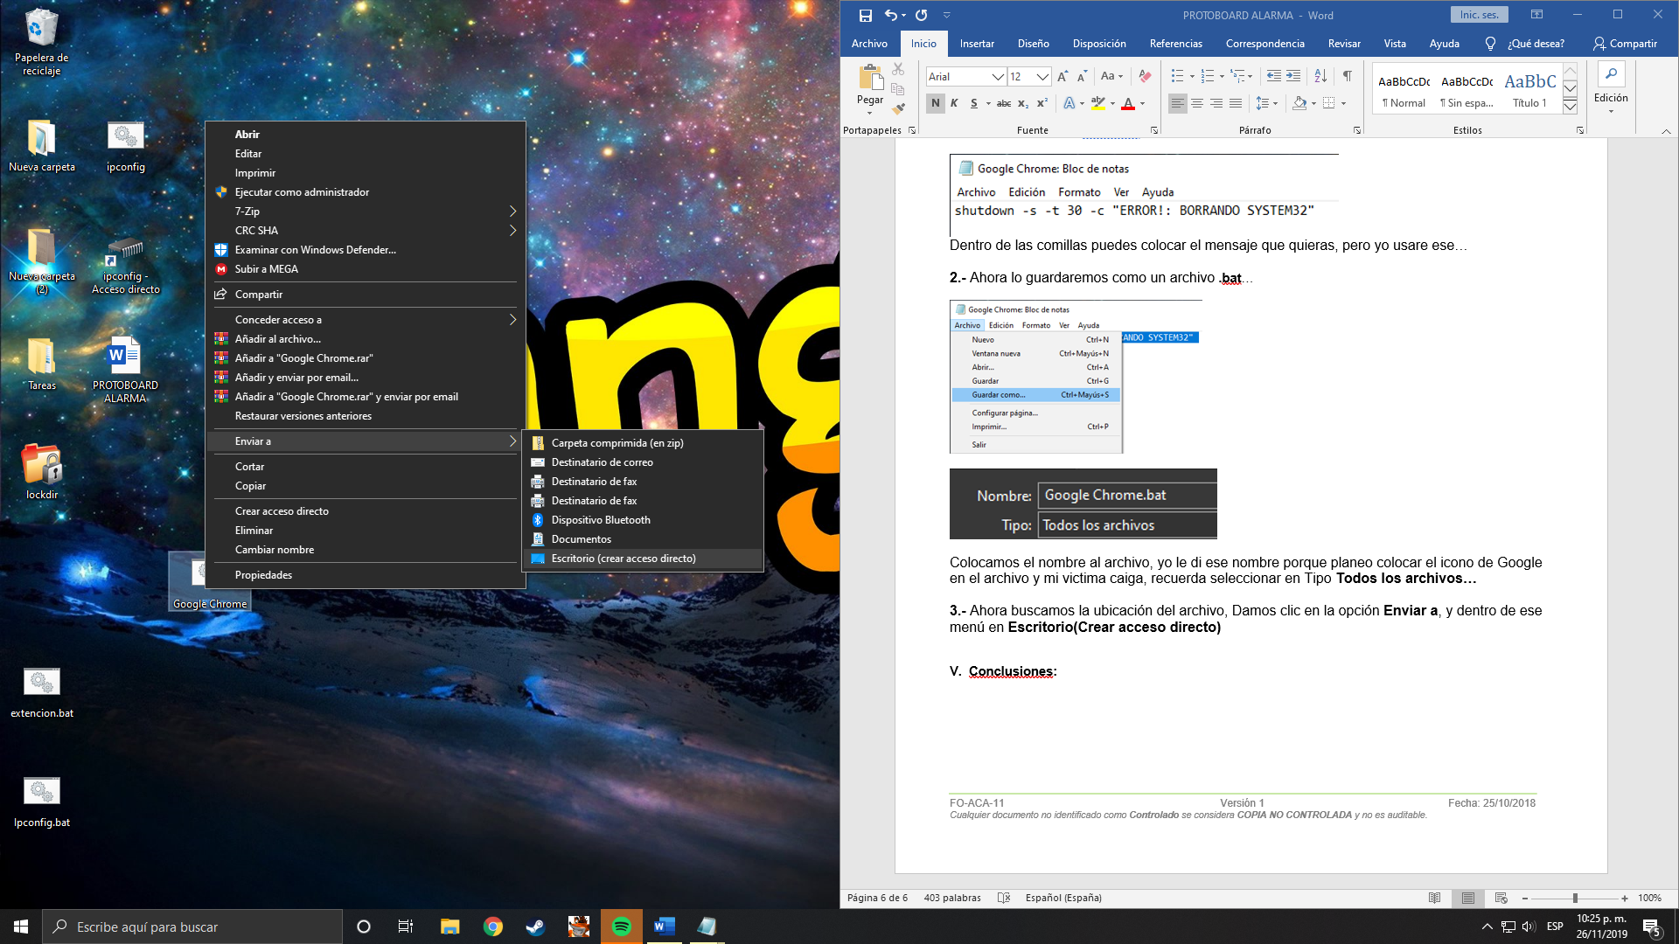

Entonces tendríamos el acceso directo

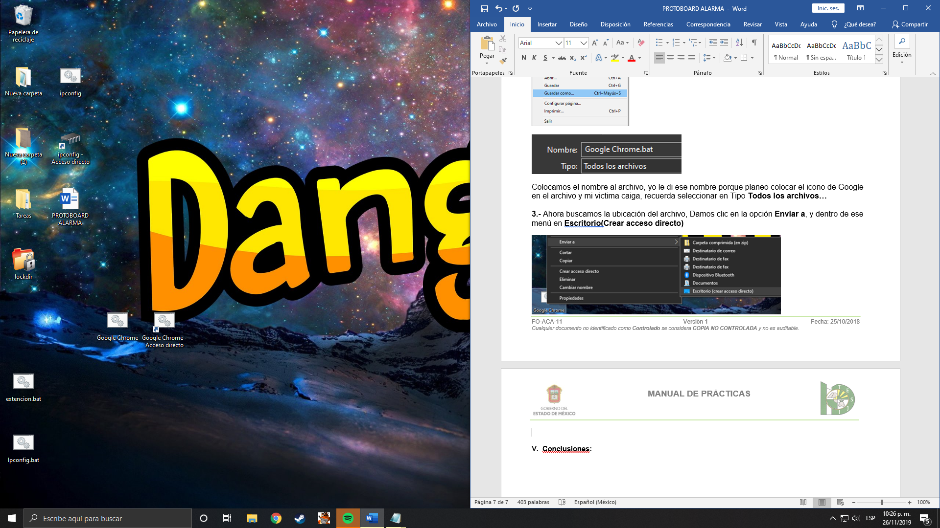

**4.-** Ahora cambiaremos el icono como antes.

En el acceso directo daremos **clic derecho/propiedades/acceso directo/cambiar icono**

(Recuerda que si quieres un icono personalizado, debes descargar tu archivo en formato **icon**)

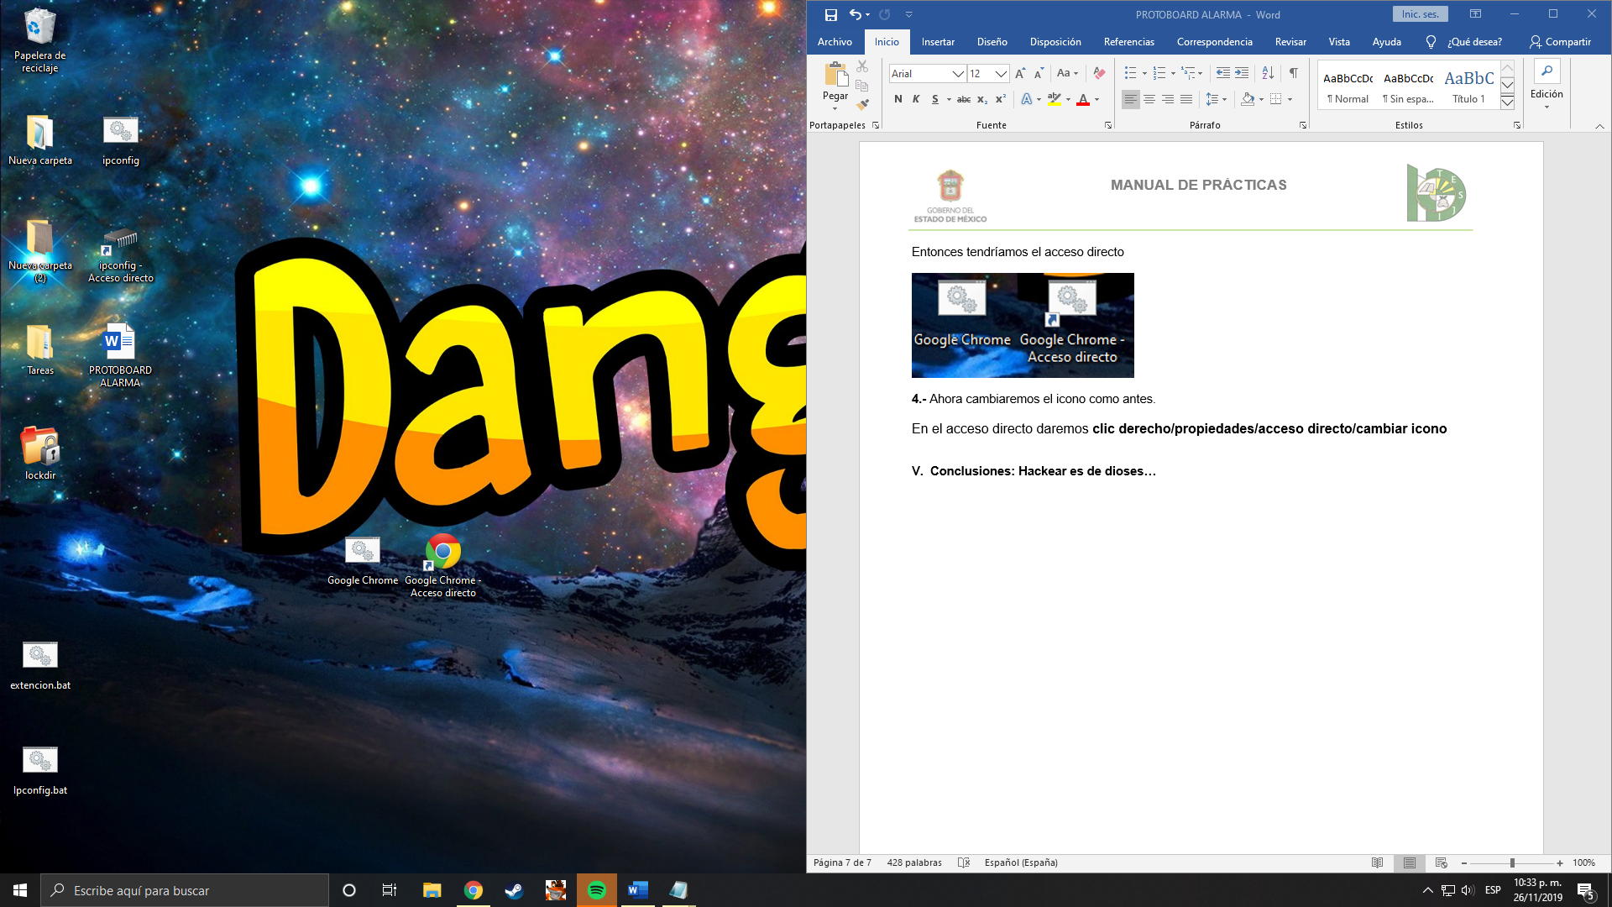

**Ahora ya parece un programa común y corriente pero cuando se ejecute apagara el equipo en 30 segundos, la cuenta regresiva solo sirve para sistemas operativos Windows XP y Vista, pero aun así funciona el resto del código en Windows 10**

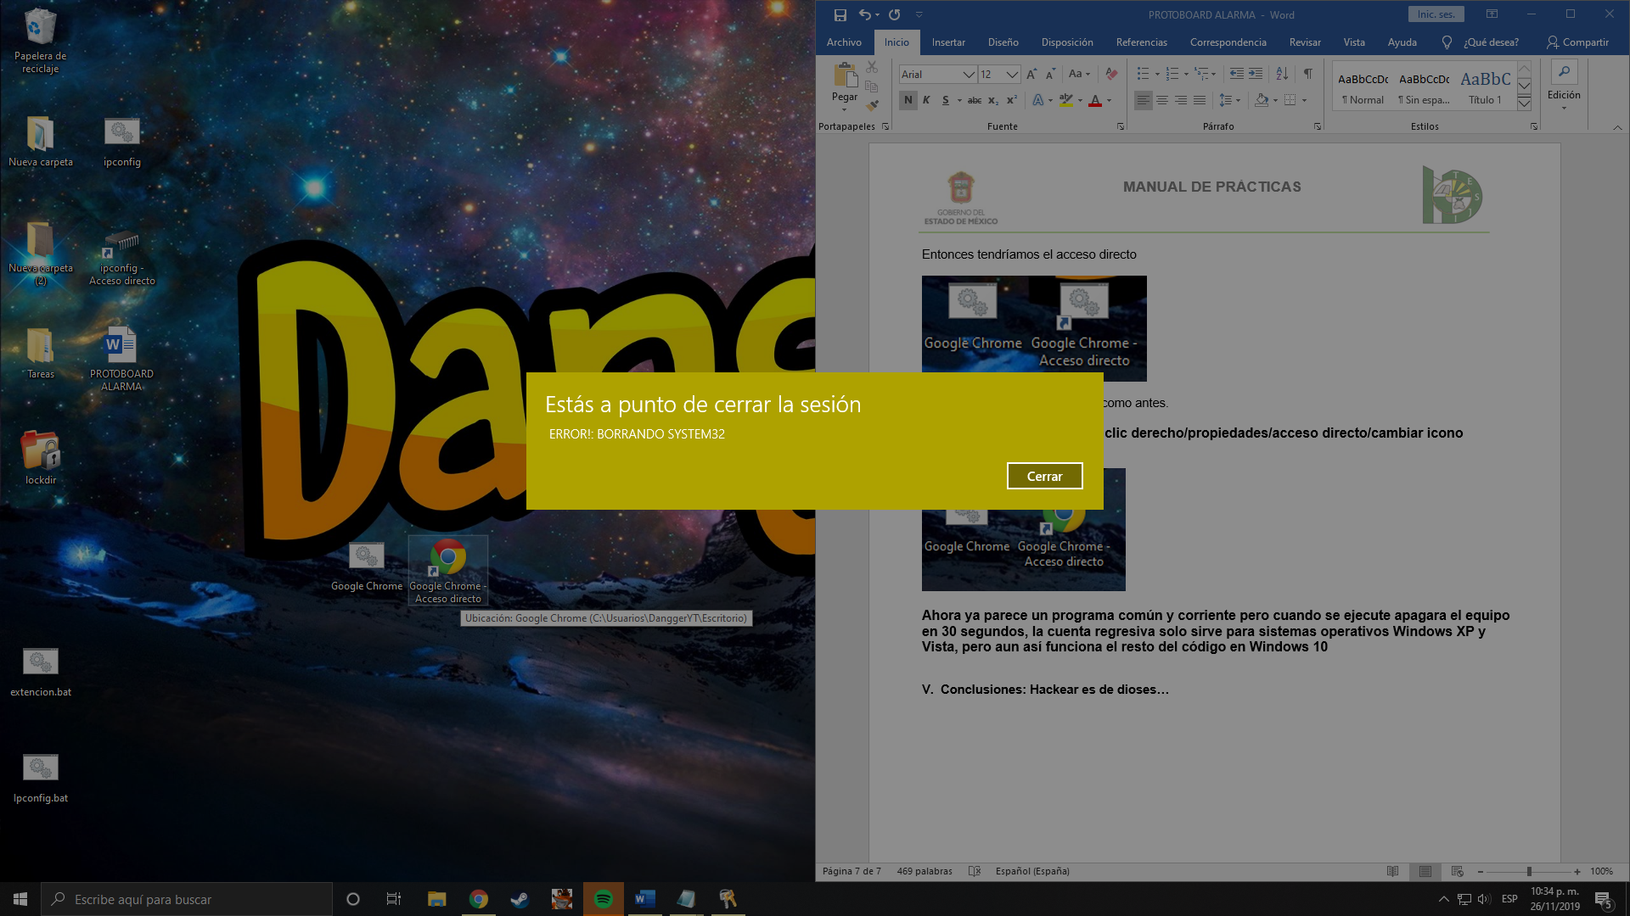

**¡¡¡Y listo!!!**

**V. Conclusiones: Hackear es de dioses…**